Консультация для родителей
Учим дни недели
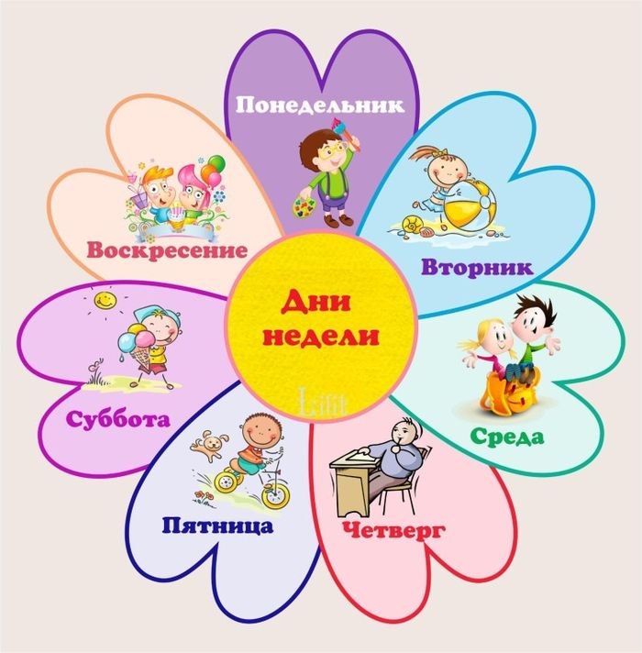

Объясните ребенку, что в неделе 7 дней (понедельник, вторник, среда, четверг, пятница, суббота, воскресенье). Первые пять дней - это рабочие дни, в эти дни взрослые работают, дети ходят в детский сад или учатся в школе. Последние два дня (суббота и воскресенье) - это выходные дни, в эти дни все люди отдыхают.
Далее переходите к понятиям "сегодня", "завтра", "вчера". Объясните ребенку на конкретном примере эти слова, например, что он делает сегодня, расскажите ему, что вы будете делать завтра, вспомните с ним, что вы делали вчера.

Почему нужно учить дни недели?
Как только дети идут в школу, каждый день становится для них более организованным. Это заметно не только в школе, но и дома. Для детей очень важно знать какой сегодня день и что будет происходить в этот день. Возможно, у них есть книга, которую нужно отдать в библиотеку, или у друга День Рожденья. С самого первого раза, когда ребенок поинтересовался, какой сегодня день, родители должны поощрять это интерес. Дети должны учиться быть независимыми в управлении своим временем. Зная, какой сегодня день ребенок сделает первые шаги к планированию своего времени и расписания, что в сою очередь воспитывает собранность и организованность.

Когда следует учить Дни недели?
Названия дней недели могут использоваться уже с самого раннего возраста. Дети будут слышать названия дней недели и хотя еще они их не поймут, однако начнут усваивать эту информацию и привыкать к ней.
Чаще обращайте внимание на дни, которые являются важными для вашей семьи: Дни Рождения, торжества, приезд бабушки и дедушки, выходные дни и т.д. Как и многое другое, это обучение может быть легко интегрировано в повседневные разговоры семьи.
Способы обучения дням недели
Есть много способов, которые помогут выучить дни недели. Вот лишь несколько советов: Можно сделать простой календарь с днями недели и повесить на видное и легко доступное место. При любом случае можно будет обращаться к данному календарю, чтобы выяснить какой сегодня день, какой день был вчера и что будет завтра. Что разнообразить и оживить этот календарь, можно возле каждого дня написать важные события, которые ежедневно происходят в этот день.

Учим дни недели
Есть много простых стихов, которые помогут выучить дни недели. Регулярное повторение этих рифм в конечном итоге установят порядок дней в детских умах. Не беспокойтесь, если дети путают дни недели. Понятие времени - абстрактное

понятие для маленьких детей, и требует времени, чтобы это запомнить и выучить.
Разговоры о семейных планах и создание простых графиков, которые будут отражать будущие события, внесут порядок и больший смысл в понятие "дни недели".

Регулярное повторение.
Не ожидайте, что изучение дней недели будет быстрым процессом. Сначала ребенок будет путать порядок дней. Но при регулярной практике и
повторении, в конечном итоге все станет на свои местаПознакомьте ребенка с днями недели. Можно попытаться пропеть подряд названия дней недели на какой-нибудь подходящий мотив. Приколите на стене в детской комнате таблицу с названиями дней недели и каждый раз, обнимая ребенка утром с постели, показывайте ему, какой сегодня день. Можно также сделать своего рода циферблат с названиями дней недели, и тогда малыш сможет сам переводить стрелку на нужный день.
Обратите внимание ребенка на то, что некоторые события его жизни повторяются в определенные дни: поход в бассейн, занятия танцем, приход бабушки и т.д. Когда он хорошо выучит дни недели, познакомьте его с названиями месяцев.
Повесьте в детской комнате календарь и каждый вечер зачеркивайте вместе с малышом истекший день. Напоминайте ему, какой сегодня месяц и день, и показывайте их место на календаре. Пусть ребенок сам зачеркивает дату, даже если он еще не знает цифры (кстати, это хорошая прелюдия к знакомству с обозначенным цифрами.

